理科综合

一、选择题：本题共13小题，每小题6分，共78分。在每小题给出的四个选项中，只有一项是符合题目要求的。

1.关于真核生物的遗传信息及其传递的叙述，错误的是

A.遗传信息可以从DNA流向RNA,也可以从RNA流向蛋白质

B.细胞中以DNA的一条单链为模板转录出的RNA均可编码多肽

C.细胞中DNA分子的碱基总数与所有基因的碱基数之和不相等

D.染色体DNA分子中的一条单链可以转录出不同的RNA分子

【分值】6分

【答案】B

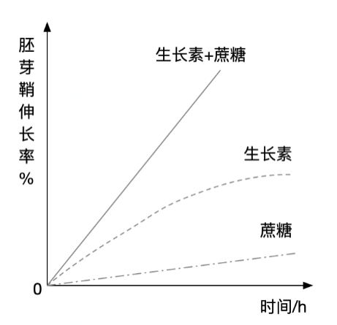2.取燕麦胚芽鞘切段，随机分成三组，第1组置于一定浓度的蔗糖（Suc)溶液中（蔗糖糖能进入胚芽鞘细胞），第2组置于适宜浓度的生长素（IAA)溶液中，第3组置于IAA+Suc溶液中，一定时间内测定胚芽鞘长度的变化，结果如图所示。用KCl代替蔗糖进行上述实验可以得到相同的结果。下列说法不合理的是

A.KCI可进入胚芽鞘细胞中调节细胞的渗透压

B.胚芽鞘伸长生长过程中，伴随细胞对水分的吸收

C.本实验中Suc是作为能源物质来提高IAA作用效果的

D.IAA 促进胚芽鞘伸长的效果可因加入Suc或KCI而提高

【分值】6分

【答案】C

3.细胞内有些tRNA分子的反密码子中含有稀有碱基次黄嘌吟（I).含有I的反密码子在与mRNA中的密码子互补配对时，存在如图所示的配对方式（Gly表示甘氨酸）。下列说法错误的是

A.一种反密码子可以识别不同的密码子

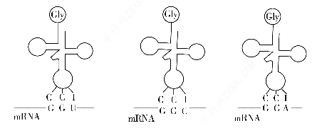B.密码子与反密码子的碱基之间通过氢键结合

C.tRNA分子由两条链组成，mRNA分子由单链组成

D.mRNA中的碱基改变不一定造成所编码氨基酸的改变

【分值】6分

【答案】C

4.下列有关人体免疫调节的叙述，合理的是

A.若病原体不具有细胞结构，就不会使人体产生抗体

B.病原体裂解后再注射到人体，就不会使人体产生抗体

C.病原体表面若不存在蛋白质分子，就不会使人体产生抗体

D.病原体经吞噬细胞处理后暴露出的抗原可使人体产生抗体

【分值】6分

【答案】D

5.新冠病毒是一种RNA病毒。新冠肺炎疫情给人们的生活带来了巨大影响。下列与新冠肺炎疫情防控相关的叙述，错误的是

A.新冠病毒含有核酸和蛋白质，通过核酸检测可排查新冠病毒感染者

B.教室经常开窗通风可以促进空气流动，降低室内病原微生物的密度

C.通常新冠肺炎患者的症状之一是发烧，因此可以通过体温测量初步排查

D.每题适量饮酒可以预防新冠肺炎，因为酒精可以使细胞内的病毒蛋白质变性

【分值】6分

【答案】D

6.生态系统的物质循环包括碳循环和氮循环等过程。下列有关碳循环的叙述，错误的是

A.消费者没有参与碳循环的过程

B.生产者的光合作用是碳循环的重要环节

C.土壤中微生物的呼吸作用是碳循环的重要环

D.碳在无机环境与生物群落之间主要以形式循环

【分值】6分

【答案】A

7.宋代《千里江山图》描绘了山清水秀的美丽景色，历经千年色彩依然，其中绿色来自孔雀石颜料（主要成分为),青色来自蓝铜矿颜料（主要成分为)。下列说法错误的是

A. 保存《千里江山图》需控制温度和湿度

B. 孔雀石、蓝铜矿颜料不易被空气氧化

C. 孔雀石、蓝铜矿颜料耐酸耐碱

D. 中铜的质量分数高于

【分值】6分

【答案】C

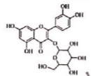8.金丝桃苷是从中药材中提取的一种具有抗病毒作用的黄酮类化合物，结构式如下:

下列关于金丝桃苷的叙述，错误的是

A.可与氢气发生加成反应

B.分子含21个碳原子

C.能与乙酸发生酯化反应

D.不能与金属钠反应

【分值】6分

【答案】D

9．是阿伏加德罗常数的值。下列说法正确的是

A.22.4L（标准状况）氮气中含有7个中子

B.1mol重水比1mol水多个质子

C.12g石墨烯和12g金刚石均含有个碳原子

D．1 L 溶液含有28个电子

【分值】6分

【答案】C

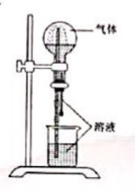10.喷泉实验装置如右图所示，应用下列各组气体-溶液，能出现喷泉现象的是

|  |  |  |
| --- | --- | --- |
|  | 气体 | 溶液 |
| A. |  | 稀盐酸 |
| B. |  | 稀氨水 |
| C. |  | 稀 |
| D. |  | 饱和溶液 |

【分值】6分

【答案】B

11.对于下实验，能正确描述其反应的离子方程式是

A.用溶液吸收少量：

B. 向溶液中通入：

C．向溶液中滴加少量：

D．同浓度同体积溶液与溶液混合：

【分值】6分

【答案】A

12，一种高性能的碱性硼化钒空气电池如下图所示，其中在电极发生反应：该电池工作时，下列说法错误的是:

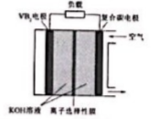

A.负载通过0.04mol电子时，有0.224L（标准状况）参与反应

B.正极区溶液的pH降低,负极区溶液的pH升高

C.电池总反应为

D.电流由复合碳电极经负载、电极、KOH溶液回到复合碳电极

【分值】6分

【答案】B

13.W、X、Y、Z为原子序数依次增大的短周期元素，四种元素的核外电子总数满足X+Y=W+Z;化合物与WZ相遇会产生白烟，下列叙述正确的是

A.非金属性:W>X>Y>Z

B.原子半径:Z>Y>X>W

C.元素X的含氧酸均为强酸

D.Y的氧化物水化物为强碱

【分值】6分

【答案】D

二、选择题:本题共8小题，每小题6分，共48分，在每小题给出的四选项中，第14～18题只有一项符合题目要求，第19～21题有多项符合题目要求。全部选对的得6分，选对但不全的得3分，有选错的得0分

14.如图，水平放置的圆柱形光滑玻璃棒左边绕有一线圈，右边套有一金属圆环，圆环初始时静止。将图中开关S由断开状态拨至连接状态，电路接通的瞬间，可观察到

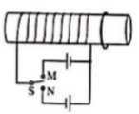A.拨至M端或N端，圆环都向左运动

B.拨至M端或N端，圆环都向右运动

C.拨至M端时圆环向左运动，拨至N端时向右运动

D.拨至M端时圆环向右运动，拨至N端时向左运动

【分值】6分

【答案】B

15. 甲、乙两个物块在光滑水平桌面上沿同一直线运动，甲追上乙，并与乙发生碰撞，碰撞前后甲、乙的速度随时间的变化如图中实线所示。已知甲的质量为，则碰撞过程两物块损失的机械能为

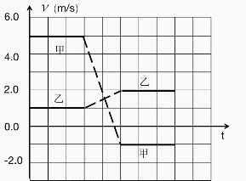A. 

B. 

C. 

D. 

【分值】6分

【答案】A

16. “嫦娥四号”探测器于2019年1月在月球背面成功着陆，着陆前曾绕月球飞行，某段时间可认为绕月做匀速圆周运动，圆周半径为月球半径的倍。已知地球半径是月球半径的倍，地球质量是月球质量的倍，地球表面重力加速度大小为，则“嫦娥四号”绕月球做圆周运动的速率为

A. 

B. 

C. 

D. 

【分值】6分

【答案】D

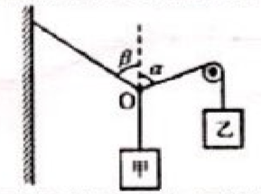17. 如图，悬挂甲物体的细线拴牢在一不可伸长的轻质细绳上点处:绳的一端固定在墙上，另一端通过光滑定滑轮与物体乙相连。甲、乙两物体质量相等。系统平衡时，点两侧绳与竖直方向的夹角分别为和，若，则等于

A. 45°

B. 55°

C. 60°

D. 70°

【分值】6分

【答案】B

18. 真空中有一均匀磁场，磁场边界为两个半径分别为和的同轴圆柱面，磁场的方向与圆柱轴线平行，其横截面如图所示。一速率为的电子从圆心沿半径方向进入磁场。已知电子质量为，电荷量为，忽略重力。为使电子的运动被限制在图中实线圆围成的区域内，磁场的感应强度最小为

A. 

B. 

C. 

D. 

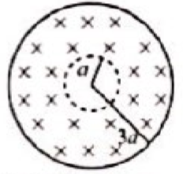

【分值】6分

【答案】C

19. 1934年，约里奥居里夫妇用粒子轰击铝箔，首次产生了人工放射性同位素，反应方程。会衰变成原子核,衰变方程为。则

A. 的质量数与的质量数相等，

B. 的电荷数比的电荷数少1

C. 的电荷数比的电荷数多2

D. 的质量与的质量相等

【分值】6分

【答案】AC

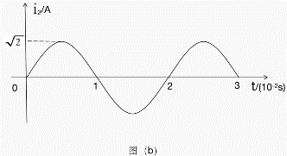20. 在图(a)所示的交流电路中，电源电压的有效值为220，理想变压器原、副线圈的匝数比为10:1，、、均为固定电阻，，，各电表均为理想电表。已知电阻中电流随时间变化的正弦曲线图如图（b）所示，下列说法正确的是

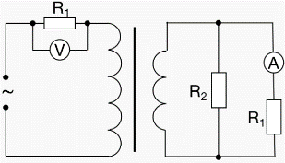A.所用交流电的频率为

B.电压表的示数为

C.电流表的示数为

图（a）

图（b）

D.变压器传输的电功率为

【分值】6分

【答案】AD

21. 如图,是锐角三角形最大的内角,电荷量为的点电荷固定在点。下列说法正确的是

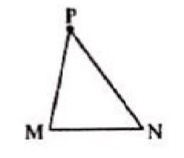A. 沿边，从点到点，电场强度的大小逐渐增大

B. 沿边，从点到点，电势先增大后减小

C. 正电荷在点的电势能比其在点的电势能大

D. 将正电荷从点移动到点,电场力所做的总功为负

【分值】6分

【答案】BC

三、非选择题:共174分。第22～32题为必考题，每个试题考生都必须作答。第33～38题为选考题，考生根据要求作答

（一）必考题:共129分

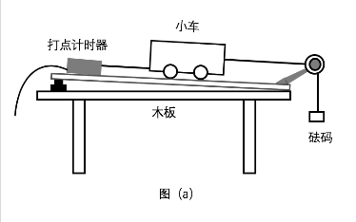22.（6分）

某同学利用图（a）所示装置验证动能定理。调整木板的倾角平衡摩擦时阻力后，挂上钩码，钩码下落，带动小车运动并打出纸带。某次实验得到的纸带及相关数据如图（b）所示。

已知打出图（b）中相邻两点的时间间隔为0.02s，从图（b）给出的数据中可以得到，打出B点时小车的速度大小= m/s，打出P点时小车的速度大小= m/s（结果均保留2位小数）

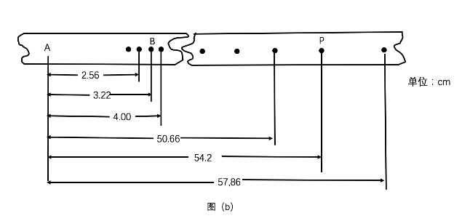

若要验证动能定理，除了需测量钩码的质量和小车的质量外，还需要从图（b）给出的数据中求得的物理量为 。

【分值】6分

【答案】

（1）0.36m/s

（2）1.80m/s

（3）B、P之间的距离

23.（9分）

已知一热敏电阻当温度从10℃升至60℃时阻值从几千欧姆降至几百欧姆，某同学利用伏安法测量其阻值随温度的变化关系。所用器材:电源E、开关S、滑动变阻器R（最大阻值为）、电压表（可视为理想电表）和毫安表（内阻约为）

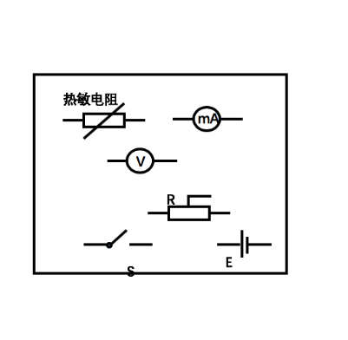（1）在答题卡上所给的器材符号之间画出连线，组成测量电路图

（2）实验时，将热敏电阻置于温度控制室中，记录不同温度下电压表和毫安表的示数，计算出相应的热敏电阻阻值。若某次测量中电压表和毫安表的示数分别为5.5V和3.0mA，则此时热敏电阻的阻值为 （保留2位有效数字）。实验中得到的该热敏电阻阻值随温度变化的曲线如图（a）所示。

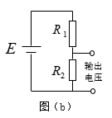（3）将热敏电阻从温控室取出置于室温下，测得达到热平衡后热敏电阻的阻值为。由图（a）求得，此时室温为 ℃（保留3位有效数字）。

（4）利用实验中的热敏电阻可以制作温控报警器，其电路的一部分如图(b)所示。图中,为直流电源（电动势为10V,内阻可忽略）:当图中的输出电压达到或超过6.0V时,便触发报警器（图中未画出）报警，若要求开始报警时环境温度为50℃，则图中 （填）应使用热敏电阻，另一固定电阻的阻值应为 （保留两位有效数字。）

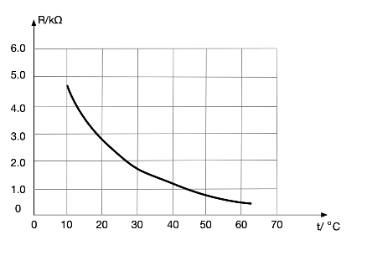

【分值】6分

【答案】

（1）

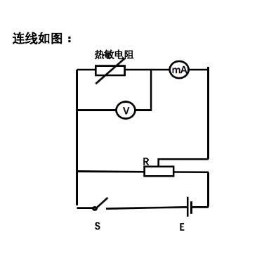

（2）1.8kΩ

（3）25.5℃

（4）;1.2 kΩ

24. （12分）

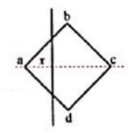如图，一边长为的正方形金属框abcd固定在水平面内，空间存在方向垂直于水平面，磁感应强度大小为的匀强磁场。一长度大于的均匀导体棒以速率自左向右在金属框上匀速滑过，滑动过程中导体棒始终与ac垂直且中点位于ac上，导体棒与金属框接触良好。已知导体棒单位长度的电阻为，金属框电阻可忽略。将导体棒与a点之间的距离记为，求导体棒所受安培力的大小随变化的关系式。

答：

当导体棒与金属框接触的两点间棒的长度为时，由法拉第电磁感应定律知，导体棒上感应电动势的大小为



由欧姆定律，流过导体棒的感应电流为



式中，为这一段导体棒的电阻，按题意有



此时导体棒所受安培力大小为



由题设和几何关系有

 

联立式得

 

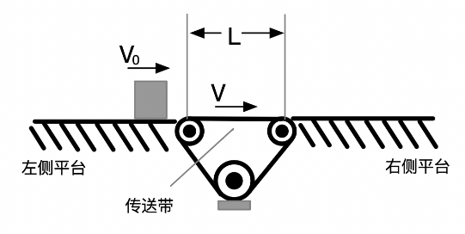25. （20分）

如图，相距的两平台位于同一水平面内，二者之间用传送带相接。传送带向右匀速运动，其速度的大小可以由驱动系统根据需要设定。质量的载物箱（可视为质点），以初速度自左侧平台滑上传送带。载物箱与传送带间的动摩擦因数，重力加速度取

1. 若，求载物箱通过传送带所需的时间；
2. 求载物箱到达右侧平台时所能达到的最大速度和最小速度；
3. 若，载物箱滑上传送带 后，传送带速度突然变为

零。求载物箱从左侧平台向右侧平台运动的过程中，传送带对它的冲量。

【分值】20分

【答案】

1. 









1. 







1. 











，减速时间和加速时间相同







方向垂直向上

26.(14分)

氯可形成多种含氧酸盐，广泛应用于杀菌、消毒及化工领城。实验室中利用下图装置(部分装置省略)制备和，探究其氧化还原性质。

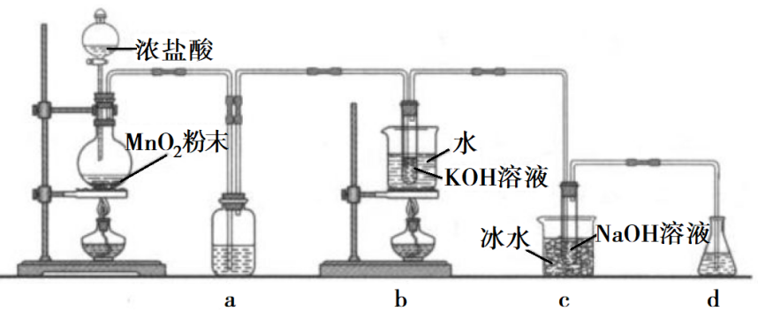

回答下列问题:

(1)盛放粉末的仪器名称是____，a中的试剂为_____。

(2) b中采用的加热方式是____，C中化学反应的离子方程式是____，采用冰水浴冷却的目的是______。

(3)d的作用是____，可选用试剂___ (填标号)。

A.  B. NaCI C.  D. 

(4) 反应结束后， 取出b中试管，经冷却结晶，___,____，干燥，得到晶体。

(5)取少量和溶液和分别置于1号和2号试管中，滴加中性KI溶液。1号试管溶液颜色不变。2号试管溶液变为棕色，加入振荡，静置后层显 __ 色。可知该条件下的氧化能力 __ NaCIO(填“大于”或“小于")。

【分值】14分

【答案】

1. 圆底烧瓶；饱和食盐水。
2. 水浴加热；；避免生成。
3. 吸收尾气()；AC。
4. 过滤；少量 (冷)水洗涤。
5. 紫；小于。

27. (15分)

某油脂厂废弃的油脂加氢镍催化剂主要含金属Ni、Al、Fe 及其氧化物，还有少量其他不溶性物质。采用如下工艺流程回收其中的镍制备硫酸镍晶体()：

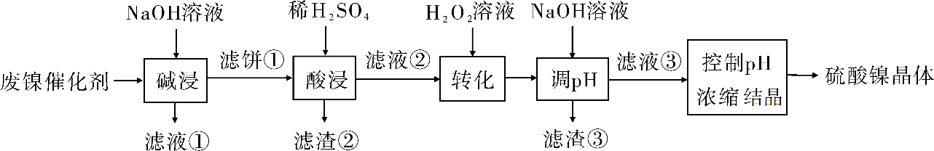

溶液中金属离子开始沉淀和完全沉淀的pH如下表所示:

金属离子    

开始沉淀时的pH 7.2 3.7 2.2 7.5

沉淀完全时的pH 8.7 4.7 3.2 9.0

回答下列问题:

1. “碱浸”中NaOH的两个作用分别是 ____，为回收金属，用稀硫酸将“滤液①”调为中性，生成沉淀。写出该反应的离子方程式 ____ 。

(2)“滤液②”中含有的金属离子是 ____ 。

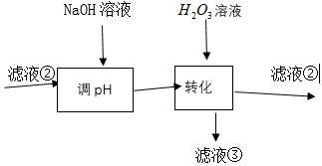 (3) “转化”中可替代的物质是____。若工艺流程改为先“调pH”后“转化”，即 “滤液③”中可能含有的杂质离子为____.

（4）利用上述表格数据,计算的=______________ (列出计算式)。如果“转化”后的溶液中浓度为,则“调pH”应控制的pH范围是_______。

（5）硫酸镍在强碱溶液中用氧化,可沉淀出能用作镍镉电池正极材料的NiOOH。写出该反应的离子方程式_____________。

（6）将分离出硫酸镍晶体后的母液收集、循环使用，其意义是__________。

【分值】15分

【答案】

1. 除去油脂，溶解铝及其氧化物；。

（2），，。

（3）或空气； 。

（4）或

或

（5）

（6）提高镍回收率

28.二氧化碳催化加氢合成乙烯是综合利用的热点研究领域，回答下列问题：

（1） 催化加氢生成乙烯和水的反应中,产物的物质的量之比_________。当反应达到平衡时,若增大压强,则_____(填“变大”“变小”或“不变”)。

（2）理论计算表明,原料初始组成,在体系压强为，反应达到平衡时,四种组分的物质的量分数随温度T的变化如图所示。

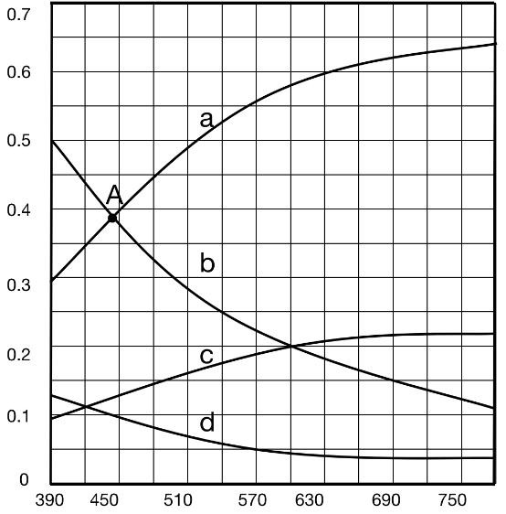

T/K

图中，表示、变化的曲线分别是____、_____。催化加氢合成反应的______0(填“大于”或“小于”)。

（3）根据图中点A(440K，0.39)，计算该温度时反应的平衡常数=_____________________（列出计算式。以分压表示，分压=总压×物质的量分数)。

（4）二氧化碳催化加氢合成乙烯反应往往伴随副反应，生成、、等低碳烃。一定温度和压强条件下，为了提高反应速率和乙烯选择性，应当_________________。

【分值】14分

【答案】

（1）1:4；变大

（2）d；c；小于

（3） 

（4）选择合适催化剂等

29.（10分）

参照表中内容,围绕真核细胞中ATP的合成来完成下表。

|  |  |  |  |
| --- | --- | --- | --- |
| 反应部位 | （1）________ | 叶绿体的类囊体膜 | 线粒体 |
| 反应物 | 葡萄糖 | / | 丙酮酸等 |
| 反应名称 | （2）_______ | 光合作用的光反应 | 有氧呼吸的部分过程 |
| 合成ATP的能量来源 | 化学能 | （3）_______ | 化学能 |
| 终产物（除ATP）外 | 乙醇、 | （4）__________ | （5）________ |

【分值】10分

【答案】

1. 细胞质基质
2. 无氧呼吸
3. 光能（或者电能）
4. 氧气和还原性氢（还原性氢也可以写成【H】或NADPH或还原性辅酶Ⅱ）
5. 二氧化碳和水

30.（10分）

给奶牛挤奶时其乳头上的感受器会受到刺激，产生的兴奋沿着传入神经传到脊髓能反射性地引起乳腺排乳；同时该兴奋还能上传到下丘脑促使其合成催产素，进而促进乳腺排乳。回答下列问题：

1. 在完成一个反射的过程中，一个神经元和另一个神经元之间的信息是通过 这一结构来完成的。
2. 上述排乳调节过程中，存在神经调节和体液调节。通常在哺乳动物体内，这两种调节方式之间的关系是

（3）牛奶的主要成分有乳糖和蛋白质等，组成乳糖的2种单糖是 ，牛奶中含有人体所需的必需氨基酸，必需氨基酸是指 。

【分值】10分

【答案】

（1）突触

（2）一方面不少内分泌腺本身直接或间接地受中枢神经系统的调节，在这种情况下，体液调节可以看做神经调节的一个环节。

另一方面内分泌腺所分泌的激素也可以影响神经系统的发育和功能。

（3）葡萄糖、半乳糖

有8种人体细胞不能合成的（婴儿9种），必须从外界环境中直接获取的这些氨基酸叫做必需氨基酸。

31.（9分）

假设某种蓝藻（A）是某湖泊中唯一的生产者，其密度极大，使湖水能见度降低。某种动物（B）是该湖泊中唯一的消费者。回答下列问题：

（1）该湖泊水体中A种群密度极大的可能原因是 （答出2点即可）。

（2）画出该湖泊生态系统能量流动的示意图。（答如右图）

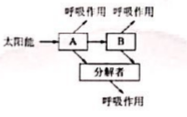

（3）假设该湖泊中引入一种仅以A为食的动物（C）后，C种群能够迅速壮大，则C和B的种间关系是 。

【分值】9分

【答案】

（1）①该湖泊中N、P等元素过多 ②湖泊中以蓝藻为食的消费者（B）数量过少

（2）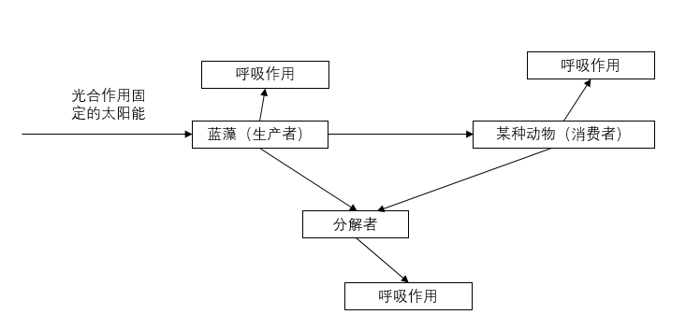

（3）竞争

32. （10分）

普通小麦是目前世界各地栽培的重要粮食作物。普通小麦的形成包括不同物种杂交和染色体加倍过程，如图所示（其中A、B、D分别代表不同物种的一个染色体组，每个染色体组均含有7条染色体）。在此基础上，人们又通过杂交育种培育出许多优良品种。回答下列问题：

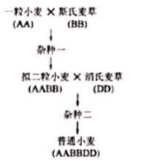

（1）在普通小麦的形成过程中，杂种一是高度不育的，原因是 。已知普通小麦是杂种二染色体加倍形成的多倍体，普通小麦体细胞中有 条染色体。一般来说，与二倍体相比，多倍体的优点是 （答出2点即可）。

（2）若要用人工方法使植物细胞染色体加倍，可采用的方法有 （答出1点即可）。

（3）现有甲、乙两个普通小麦品种（纯合体），甲的表现型是抗病易倒伏，乙的表现型是易感病抗倒伏。若要以甲、乙为实验材料设计实验获得抗病抗倒伏且稳定遗传的新品种，请简要写出实验思路。

【分值】10分

【答案】

（1）杂种一体内的A染色体组合B染色体组的染色体不是同源染色体，无法联会，不能产生正常的胚子。（2分） 42（1分） 茎秆粗壮、叶片、果实和种子都比较大、蛋白质和糖类等营养物质含量增加（任写两点，没点1分，共2分）。

（2）秋水仙素处理萌发的种子或幼苗（或低温诱导处理）（任写一点，1分）

（3）方法①：将甲、乙品种小麦（纯合体）自交得F1，（1分）F1自交得到F2，（1分）从F2中选择抗病抗倒伏的个体，（1分）自交、筛选，连续自交直到不再出现性状分离为止，即得到所需品种。（1分）

方法②：将甲、乙品种小麦（纯合体）自交得F1，（1分）取F1的花粉进行花药离体培养，（1分）培养至幼苗期，滴加秋水仙素诱导染色体加倍，得到含正常染色体的四种类型的植株，（1分）从中选择抗病抗倒伏的个体，即得到所需品种。（1分）

（二）选考题：共45分。请考生从2道物理题、2道化学题、2道生物题中每科任选一题作答；如果多做，则每科按所做的第一题计分。

33. [物理——选修3-3]（15分）

（1）（5分）如图，一开口向上的导热汽缸内，用活塞封闭了一定质量的理想气体，活塞与汽缸壁间无摩擦，现用外力作用在活塞上，使其缓慢下降。环境温度保持不变，系统始终处于平衡状态。在活塞下降过程中 。

（填正确答案标号。选对1个得2分，选对2个得4分，选对3个得5分；每选错1个扣3分，最低的分为0分）

A. 气体体积逐渐减小，内能增加。

B. 气体压强逐渐增大，内能不变。

C. 气体压强逐渐增大，放出热量

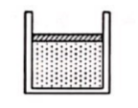D. 外界对气体做功，气体内能不变

E. 外界对气体做功，气体吸收热量

【分值】5分

【答案】BCD

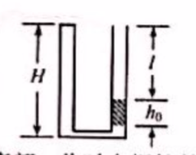(2)（10分）

如图，两侧粗细均匀、横截面积相等、高度均为的型管，左管上端封闭，右管上端开口。右管中有高的水银柱，水银柱上表面离管口的距离为。管底水平段的体积可忽略。环境温度为，大气压强。

（i）现从右侧端口缓慢注入水银（与原水银柱之间无气隙），恰好使水银柱下端到达右管底部。此时水银柱的高度为多少？

（ⅱ）再将左管中密封气体缓慢加热，使水银柱上表面恰与右管口平齐，此时密封气体的温度为多少？

【分值】10分

【答案】

（i）设密封气体初始体积为，压强为，横截面积为S，密封气体先经等温压缩过程体积变为，压强变为。由玻意耳定律有

 ①

设注入水银后水银柱高度为，水银的密度为，按题设条件有

 ②

 ③

，④

联立①②③④式并代入题给数据得

⑤

（ⅱ）密封气体再经等压膨胀过程体积变为，温度变为，由盖-吕萨克定律有⑥

按题设条件有⑦

联立④⑤⑥⑦式并代入题给数据得

34.【物理-选修3-4】（15分）

1. 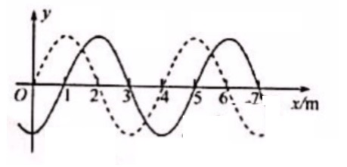如图，一列简谐横波平行于x轴传播，图中的实线和虚线分别为t=0和t=0.1s时的波形图。已知平衡位置在x=6cm处的质点，在0到0.1s时间内运动方向不变。这列简谐波的周期为 s，波速为 m/s，传播方向延x轴 （填“正方向”或“负方向”）。

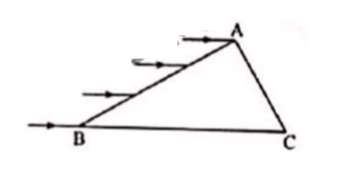

1. 如图，一折射率为的材料制作的三棱镜，其横截面为直角三角形ABC，。一束平行光平行于BC边从AB边射入棱镜，不计光线在棱镜内的多次反射，求AC边与BC边上有光出射区域的长度的比值。

【分值】15分

【答案】

（1）

0.4s

10m/s

负方向

（2）

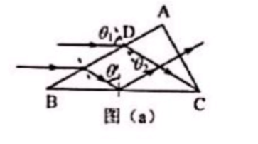如图（a）所示，设从D点入射的光线经折射后恰好射向C点，光在AB边上的入射角为，

折射角为，由折射定律有

①

设从DB范围入射的光折射后在BC边上的入射角为，由几何关系②

由①②式并代入题给数据得 ③ ④

所以，从DB范围入射的光折射后在BC边上发生全反射，反射光线垂直射到AC边，AC边上全部有光射出。

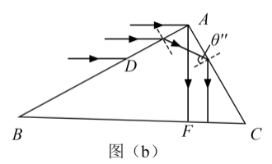设从AD范围入射的光折射后在AC边上的入射角为，如图（b）所示。由几何关系

= ⑤

由③⑤式和已知条件可知 ⑥

即从AD范围入射的光折射后在AC 边上发生全反射，反射光线垂直射到BC边上。设BC边上有光线射出的部分为CF，由几何关系得 ⑦

AC边与BC边有光出射区域的长度的比值为

 ⑧

35.[化学——选修3：物质结构与性质](15分)氨硼烷()含氢量高、热稳定性好，是一种具有潜力的固体储氢材料。回答下列问题：（1）H、B、N中，原子半径最大的是 。根据对角线规则，B的一些化学性质与元素 的相似。

（2）分子中,N-B化学键称为_____ 键,其电子对由_____ 提供。氨硼烷在催化剂作用下水解释放氢气:



的结构为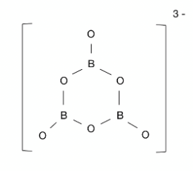，在该反应中，B原子的杂化轨道类型由______变为______。（3）分子中，与N原子相连的H呈正电性(),与B原子相连的H呈负电性()，电负性大小顺序是______。与原子总数相等的等电子体是______(写分子式),其熔点比_______(填“高”或“低”)，原因是在分子之间，存在_________，也称“双氢键”。（4）研究发现，氨硼烷在低温高压条件下为正交晶系结构，晶胞参数分别为pm、pm、pm，。氨硼烷的超晶胞结构如图所示。

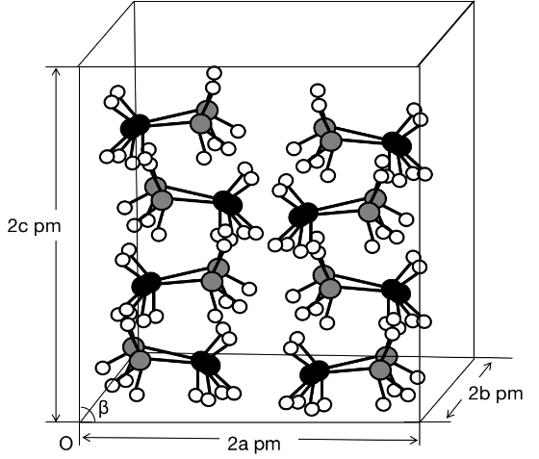

氨硼烷晶体的密度_______(列出计算式,设为阿伏加德罗常数的值)

【分值】15分

【答案】

（1）

B

（硅）

（2）

配位

N



（3）





低

与的静电引力（4）

36[化学——选修5：有机化学)(15分)苯基环丁烯酮（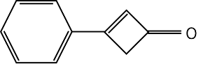）是一种十分活泼的反应物,可利用它的开环反应合成一系列多官能团化合物，近期我国科学家报道用与醛或酮发生环加成反应,合成了具有生物活性的多官能团化合物(E),部分合成路线如下：

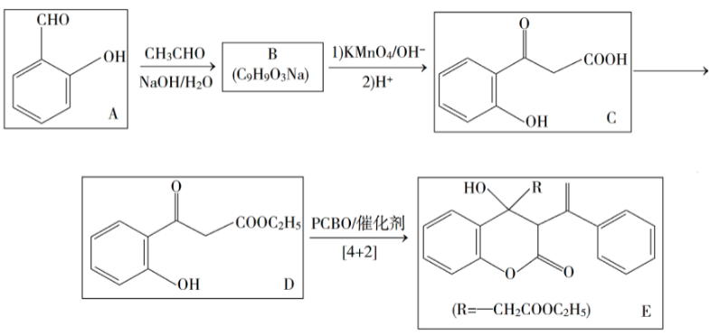

已知如下信息：

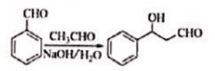

回答下列问题：

（1）A的化学名称是 。

（2）B的结构简式为 。

（3）由C生成D所用的试剂和反应条件为 ：该步反应中，若反应温度过高，C易发生脱羧反应，生成分子式为的副产物，该副产物的结构简式为 。

（4）写出化合物E中含氧官能团的名称 ：E中手性碳（注：连有四个不同的原子或基团的碳）的个数为 。

（5）M为C的一种同分异构体。已知：1molM与饱和碳酸氢钠溶液充分反应能放出2mol二氧化碳：M与酸性高锰酸钾溶液反应生成对苯二甲酸。M的结构简式为 。

（6）对于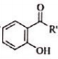，选用不同的取代基R’，在催化剂作用下与PCBO发生的[4+2]反应进行深入研究，R’对产率的影响见下表：

|  |  |  |  |
| --- | --- | --- | --- |
|  |  |  |  |
| 产率/% | 91 | 80 | 63 |

请找出规律，并解释原因 。

【分值】15

【答案】

（1）2-羟基苯甲醛（或水杨醛）

（2）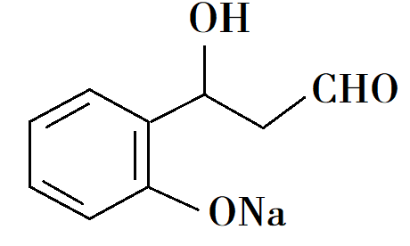

（3）乙醇、浓硫酸/加热；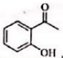

（4）羟基、酯基；2

（5）

（6）随着R’体积增大，产率降低；原因是R’体积增大，位阻增大。

37.[生物——选修1：生物技术实践]（15分）

水果可以用来加工制作果汁、果酒和果醋等。回答下列问题：

（1）制作果汁时，可以用果胶酶、纤维素酶等提高水果的出汁率和澄清度。果胶酶是分解果胶的一类酶的总称，包括多聚半乳糖醛酸酶、 （答出2种即可）。纤维素酶可以分解植物 （填“细胞膜”或“细胞壁”）中的纤维素。

（2）用果胶酶处理果泥时，为了提高出汁率，需要控制反应的温度，原因是 。

（3）现有甲乙丙三种不同来源的果胶酶，某同学拟在果泥用量、温度、pH等所有条件都相同的前提下比较这三种酶的活性。通常，酶活性的高低可用 来表示。

（4）获得的果汁（如苹果汁）可以用来制作果酒或者果醋，制作果酒需要 菌，这一过程中也需要，的作用是 。制作果醋需要醋酸菌，醋酸菌属于 （填“好氧”或“厌氧”）的细菌。

【分值】15

【答案】

（1）果胶分解酶、果胶酯酶；细胞壁

（2）温度对果胶酶活性有影响，在最适温度下酶活性最高，催化果胶分解的速率快，出汁率最高

（3）在一定条件下，酶所催化的某一化学反应的反应速度来表示

（4）酵母；酵母菌是兼性厌氧菌，在有氧气条件下，酵母菌进行有氧呼吸产生大量能量，促使酵母菌快速繁殖；好氧

38.[生物——选修3：现代生物科技专题]（15分）

W是一种具有特定功能的人体蛋白质。某研究小组拟仿照制备乳腺生物反应器的研究思路，制备一种膀胱生物反应器来获得W，基本过程如图所示。

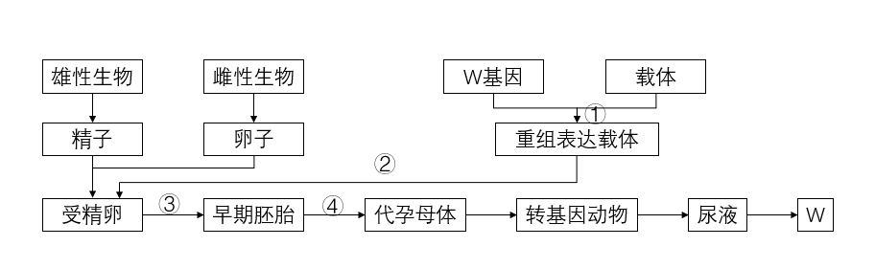

回答下列问题：

（1）步骤①中需要使用的工具酶有 。步骤②和③所代表的操作分别是 和 。步骤④称为 。

【分值】5分

【答案】限制性核酸内切酶和DNA连接酶（2分）；用显微注射技术将目的基因导入受体细胞（1分）；早期胚胎培养（1分）；胚胎移植（1分）

（2）与乳腺生物反应器相比，用膀胱生物反应器W的优势在于不受转基因动物的 （答出2点即可）的限制。

【分值】2分

【答案】年龄、性别和是否处于生殖期

（3）一般来说，在同一动物个体中，乳腺上皮细胞与膀胱上皮细胞的细胞核中染色体DNA所含的遗传信息 （填“相同”或“不同）”，原因是 。

【分值】4分

【答案】相同（2分）；来自同一个体的各组织细胞都是由受精卵分裂分化而来的（2分）

（4）从上述流程可知，制备生物反应器涉及胚胎工程 ，胚胎工程中所用到的主要技术有 （答出2点即可）。

【分值】4分

【答案】早期胚胎培养技术、核移植技术、胚胎移植技术、动物细胞培养等（每点2分，共4分）